计算机学院实验报告

课 程 数据库
实验名称 模型视图控制MVC
专 业 软件工程
班 级 1602
学 号 161060009
学生姓名 黄佳俊

嘉应学院计算机学院
2018 年 10月 28日
一、实验目的
通过实验了解常用的开发模式-模型视图控制MVC，通过实验掌握综合应用JavaBean、JSP及Servlet 技术实现MVC的方法及技术。
二、实验原理：
模型视图控制（MVC，Model-View-Control)是一重要的设计模式，目的是从表示层(视图）中分离出应用逻辑（控制）和数据（模型），以使开发层次更加清晰。
一般是
1.用JavaBean(一种特殊的Java类）表达数据模型，以便隐藏数据操作的细节。
2.用JSP表达表示层-视图，在客户端与客户交互。
3.用Servlet实现应用逻辑，作为程序的控制枢纽，控制数据模型及表示层
三、实验环境

操作系统： win10
开发环境：mysql >=5.5,jdk >=7 ，tomcat >=8；浏览器：IE、firefox，Chrome等
四、实验过程
(一）在mysql 平台上创建数据库 Testdb2
mysqld --console

mysql -u root -p
password:
密码为空
运行下列脚本

Create database Testdb2 default character set gbk;
use Testdb2;
create table products(
id int AUTO_INCREMENT,
category char(6),
ProductName varchar(20),
quantity int,
price float,
Primary key( id)
);
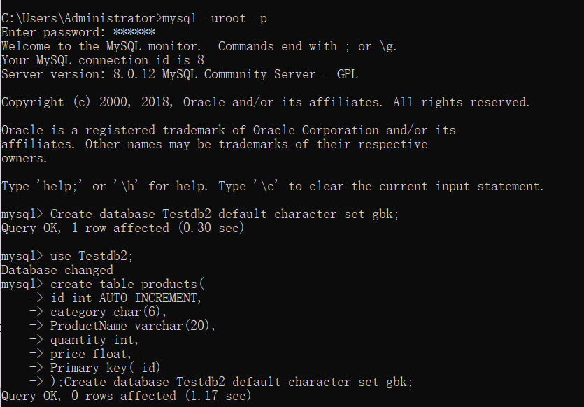
insert into products values(1001,'钢笔','红色钢笔',500,1.23);
insert into products values(1002,'钢笔','蓝色钢笔',800,1.25);
insert into products values(1003,'钢笔','黑色钢笔',200,1.26);
insert into products values(1004,'钢笔','白色钢笔',900,1.27);
insert into products values(1005,'铅笔','2B铅笔',1000,0.56);
insert into products values(1006,'铅笔','2H铅笔',600,0.58);
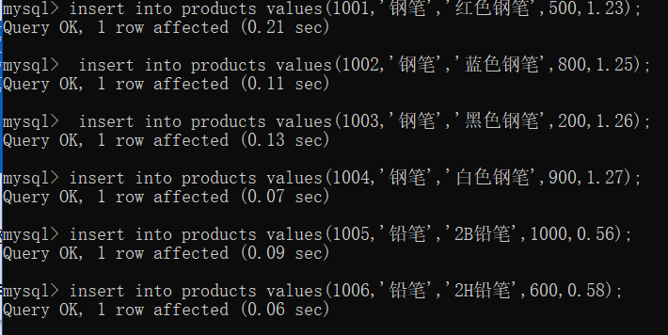

（二）用JDBC数据库连接池连接数据库
为了保证系统的性能，在实际应用中都采用数据库连接池连接后台的数据库（上一次实验是采用jdbc直接连接）
1.创建连接池上下文文件context.xml
在 WebRoot\META-INF目录下建立文件 context.xml
内容如下
<?xml version="1.0" encoding="UTF-8"?>
<Context>
<Resource
name="jdbc/testmvc" type="javax.sql.DataSource"
maxActive="100" maxIdle="30" maxWait="10000"
url="jdbc:mysql://localhost:3306/testdb2"
driverClassName="com.mysql.jdbc.Driver"
username="root" password=""
/>
</Context>
注意：name="jdbc/testmvc",后面的程序将用到此连接名。
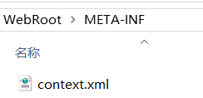
2.创建调用数据库的servlet

在src 目录下创建一个servlet 程序 DbPoolTest.java 调用数据库
...
import javax.sql.DataSource;
import javax.naming.*;
public class DbPoolTest extends HttpServlet {
DataSource pool; // 建立数据库连接池对象
@Override
public void init( ) throws ServletException { //在servlet 开始init()处
try {
InitialContext ctx = new InitialContext(); //创建JNDI上下文
pool = (DataSource)ctx.lookup("java:comp/env/jdbc/testmvc"); //查找数据源jdbc/testmvc,并创建连接池pool
}..

public void doGet(HttpServletRequest request, HttpServletResponse response)
throws IOException, ServletException {
Connection conn = pool.getConnection(); //从连接池中获得连接对象
//以下内容与用jdbc直连方法相同
Statement stmt = conn.createStatement();
ResultSet rset = stmt.executeQuery("SELECT productname, category FROM products");

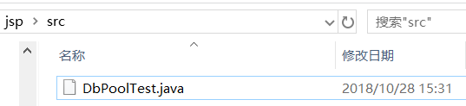
3.配置web.xml 文件，调用servlet
在 WebRoot\WEB-INF 目录下创建web.xml

<web-app xmlns="http://java.sun.com/xml/ns/j2ee"
xmlns:xsi="http://www.w3.org/2001/XMLSchema-instance"
xsi:schemaLocation="http://java.sun.com/xml/ns/j2ee http://java.sun.com/xml/ns/j2ee/web-app_2_4.xsd"
version="2.4">

<servlet>
<servlet-name>JdbcPool</servlet-name>
<servlet-class>DbPoolTest</servlet-class>
</servlet>

<servlet-mapping>
<servlet-name>JdbcPool</servlet-name>
<url-pattern>/pooltest</url-pattern>
</servlet-mapping>

</web-app>
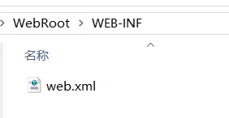
4.打包发布
1）开启tomcat 服务器
在tomcat bin目录下 输入: startup
2) 检查需要运行的库jar
将mysql-connector-java-5.1.47-bin.jar 放到 WebRoot\WEB-INF\lib 下
在E:\common_lib 下放其他编译需要的库
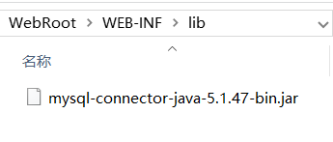
3) 在项目的根目录下创建buid.xml 文件 (自动编译打包发布的ant脚本 )
build.xml 文件模板由老师提供，根据实际情况修改。
4）执行 ant 命令
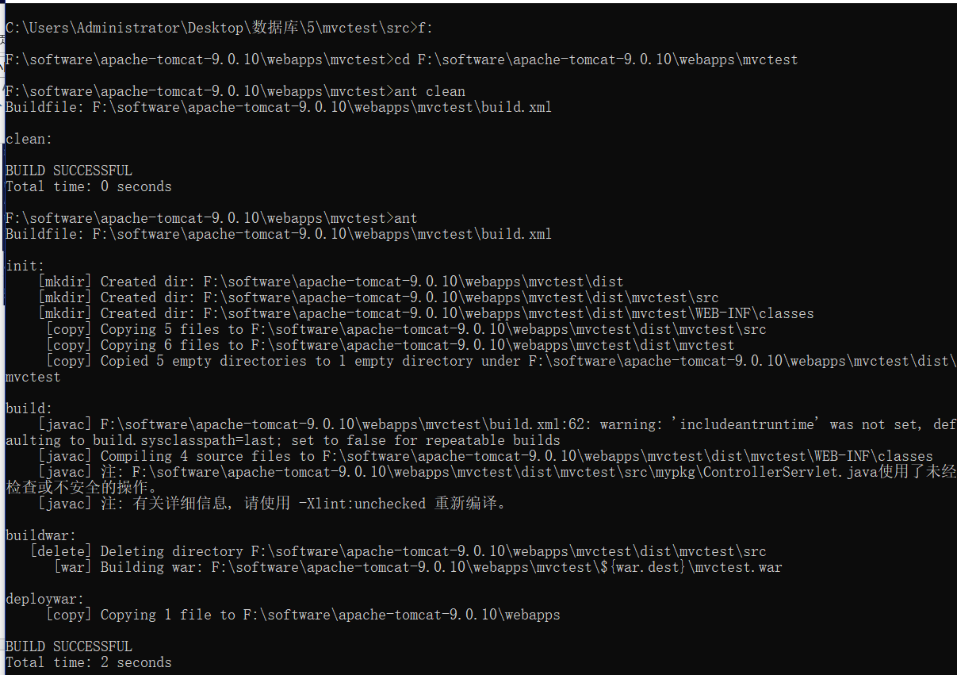
5. 检查
localhost:9999/mvctest/pooltest
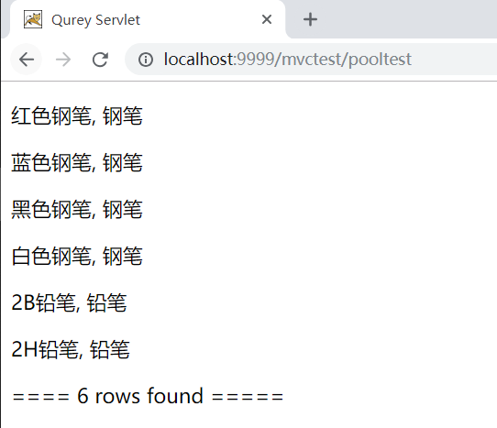
如果能显示正确结果，整个测试成功。

（三）用MVC模式开发购物车
在src目录下创建子目录mypkg,用于存放购物车的java 程序包
1.模型model (数据）
ProductDB.java
CartItem.java
2.控制
ControllerServlet.java
3.视图（jsp)
在WebRoot目录下建立2个jsp 文件
order.jsp
checkout.jsp

修改web.xml 文件
<servlet>
<servlet-name>eCart</servlet-name>
<servlet-class>mypkg.ControllerServlet</servlet-class>
</servlet>

<servlet-mapping>
<servlet-name>eCart</servlet-name>
<url-pattern>/shopping</url-pattern>
</servlet-mapping>

视图jsp与控制器Servlet互动
order.jsp
注意到 action="shopping" 与web.xml 中<servlet-mapping> 的 /shopping 一致，即order.jsp 从用户的输入的表单form数据 发送到ControllerServlet

<form name="AddForm" action="shopping" method="POST">
<input type="hidden" name="todo" value="add">

在 ControllerServlet.java 中

if (todo.equals("add")) {}
//控制器 创建模型
CartItem newCartItem = new CartItem( //控制器创建模型（数据）对象 newCartItem,并且用从jsp 中传递过来的bookID,qty 初始化该对象
Integer.parseInt(request.getParameter("bookID")), //获得参数bookID,并将文本转变为int
Integer.parseInt(request.getParameter("qty")));
}

//参考模型CartItem.java
public class CartItem {
private int prodID; //产品id
private int qtyOrdered; // 订购数量
public CartItem(int prodID, int qtyOrdered) { //对象初始化
this.prodID = prodID;
this.qtyOrdered = qtyOrdered;
}
//

session.setAttribute("cart", theCart); // binds cart to session

测试： localhost:9999/mvctest/shopping

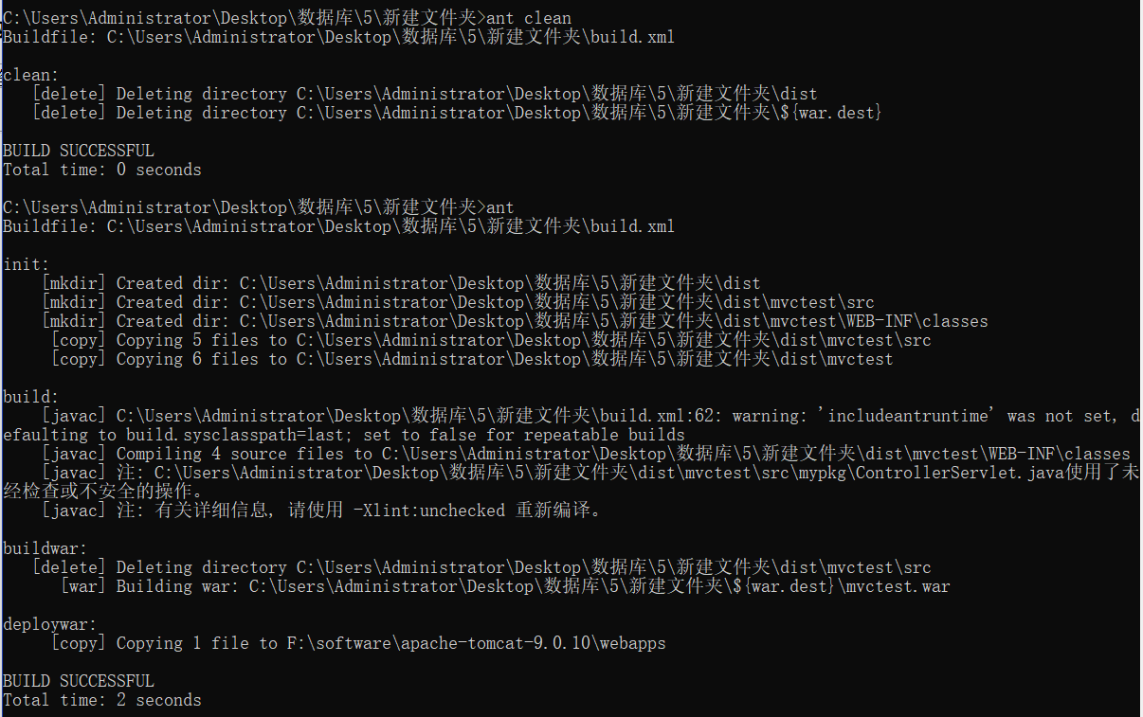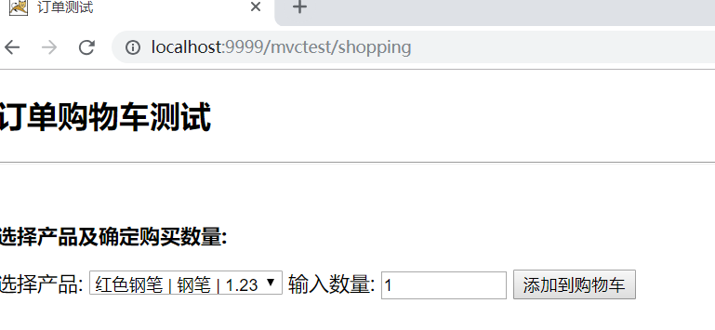

（四）用MVC 及DAO模式实现对数据库的增删改查 CRUD
上面购物车的例子中模型（数据）并没有与数据库相连。如果要与数据库连接，对每个模型（数据，表）需要将访问数据库部分分离出来。
DAO (Data Access Object, 数据访问对象）模式就是实现模型与数据及数据访问方法的分离。
在src 目录下新建子目录mypkg2

1.模型model (数据）
ProductDB.java

Product.java
ProductDAO.java (模型Product的数据访问方法）
2.控制
ControllerServlet.java
3.视图（jsp)
在WebRoot目录下建立3个jsp 文件
ProductList.jsp
ProductForm.jsp
Error.jsp (错误提示）

标准模型的类 实体类 product
包括属性，初始化、方法
其中属性
protected int id;
protected String productname;
protected String category;
protected float price;
初始化-多态
public Product() {}
public Product(int id) {..}
public Product(int id, String productname, String category, float price) {..}
public Product(String productname, String category, float price) {..}
方法（针对每个属性）
get方法
public int getId() {return id;}
....
set方法
public void setId(int id) {this.id = id;}

DAO模式 ProductDAO

数据库连接方法 connect() （通过数据连接池）

数据库操作方法 针对每个数据模型

Product getBook(int id){} // 通过id 获得相关数据
List<Product> listAllBooks(){} //列出所有数据
boolean insertBook(Product product){..} // 插入数据
boolean updateBook(Product product) {} //更新数据
boolean deleteBook(Product product){} //删除数据

修改web.xml
<servlet>
<servlet-name>ControllerServlet</servlet-name>
<servlet-class>mypkg2.ControllerServlet</servlet-class>
</servlet>

<servlet-mapping>
<servlet-name>ControllerServlet</servlet-name>
<url-pattern>/</url-pattern>
</servlet-mapping>

增加标准标签库
将 jstl-1.2.jar, standard-1.1.2.jar 放置到lib 目录下

ProductForm.jsp
<%@ taglib uri="http://java.sun.com/jsp/jstl/core" prefix="c" %>
<c:if test="${product

ProductList.jsp

<%@ taglib uri="http://java.sun.com/jsp/jstl/core" prefix="c" %>
<c:forEach var="product" items="${listBook}">
<tr>
<td><c:out value="${product.id}" /></td>
<td><c:out value="${product.productname}" /></td>
<td><c:out value="${product.category}" /></td>
<td><c:out value="${product.price}" /></td>

打包发布
ant clean
ant

测试
http://localhost:8080/mvctest/

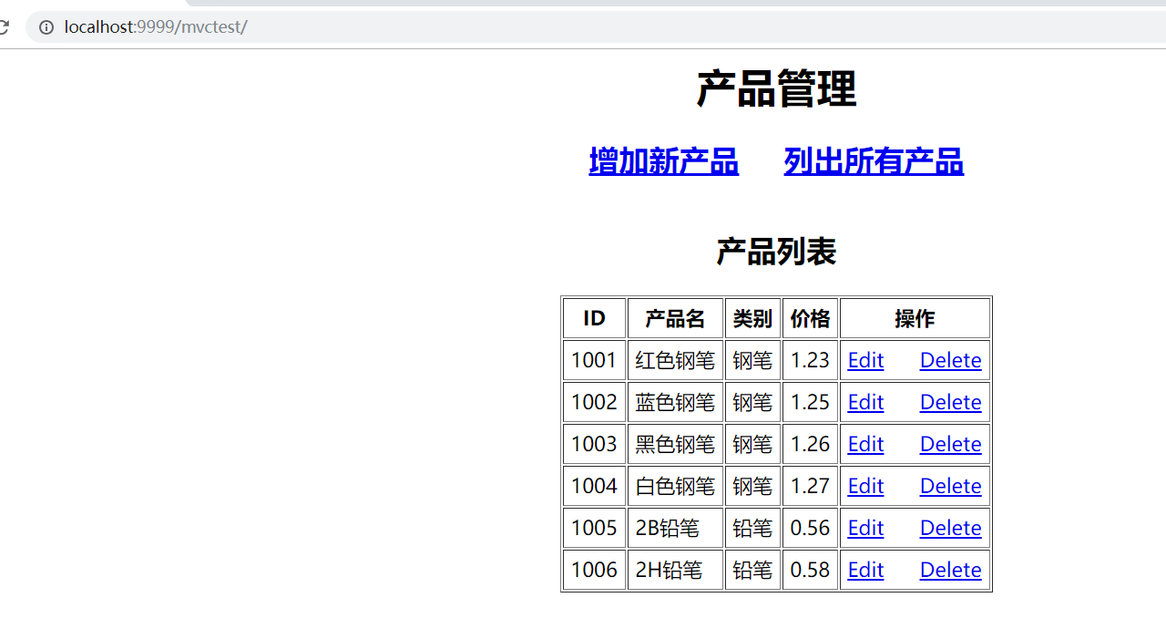

扩展实验
参考(四）方法，用DAO 模式改造（三）的购物车程序，并且将（三）、（四）整合成一个完整的程序。
五、结论

通过这次实验我了解常用的开发模式-模型视图控制MVC，初步掌握综合应用JavaBean、JSP及Servlet 技术实现MVC的方法及技术。

